**Синтез и биологическая активность кремнийорганических производных  
 щавелевой кислоты**

***Лифинцева А.А., Коловертнова Е.А., Калистратова А.В.***

*Студент, 1 курс магистратуры*

*1Российский химико-технологический университет им. Д.И. Менделеева, Факультет химико-фармацевтических технологий и биомедицинских препаратов, Москва, Россия*

*E-mail: nlifintseva1406@gmail.com*

Амидоэфиры щавелевой кислоты обладают широким спектром биологической активности. В частности, алкиловые эфиры 2-гидроксиэтилоксаминовой кислоты **2**, являющиеся аналогом регулятора роста растений оксикарбама **1** (рис.1), проявляют выраженную антистрессовую активность [1]. Для изучения связи между структурой соединений и активностью, а также расширения линейки веществ с потенциальной рострегуляторной активностью сделан акцент на модификации концевой гидроксильной группы.

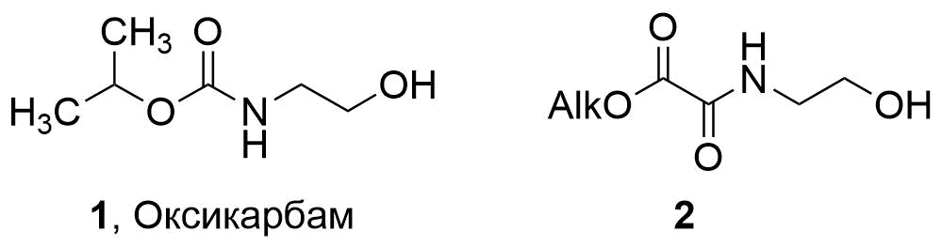

Рис.1. Структурные формулы оксикарбама **1** и его производных **2**

В качестве агента для гидрофобизации OH-группы выбрали гексаметилдисалазан, поскольку кремнийорганические соединения также проявляют рострегуляторную активность. Для сравнения рострегуляторной и мембранотропной активности соединений со свободной и модифицированной гидроксильной группой была предложена методика получения силилированных производных (схема 1).

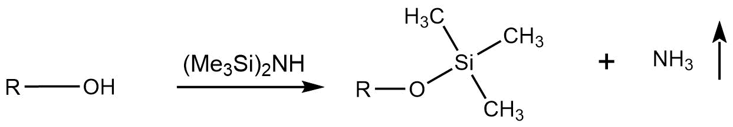

Схема 1. Синтез кремнийорганических производных оксикарбама и щавелевой кислоты

В результате были получены соединения, включающие карбаматный и оксалоацетатный каркасы (рис.2).

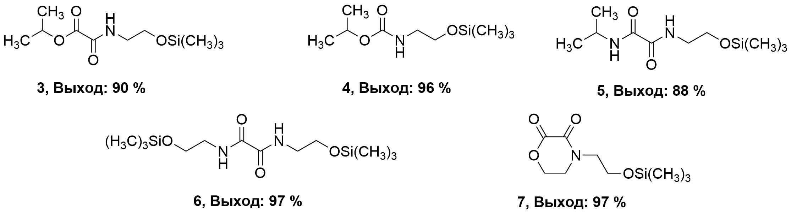

Рис.2. Структурные формулы полученных соединений

Среди синтезированных соединений устойчивыми к гидролитическому разложению оказались производные **3** и **4**. Наибольший отрицательный мембранотропный эффект наблюдался у O-изопропил-N-этокси-(O’-триметилсилил)карбамата **3**, наиболее выраженным мембраностабилизирующим эффектом обладал O-изопропил-N-этокси-(O’-триметилсилил)оксамат **4**.

*Автор выражает благодарность руководителю Ощепкову М.С. Отдельная благодарность Быстровой Н.А. за проведение биологических испытаний на растениях. Работа выполнена при финансовой поддержке гранта РНФ 22-73-10076.*

**Литература**

1. Пат. RU2804141C2, МПК C07C 227/04, C07C 211/03. N-2-гидроксиэтил-О-алкилоксаматы, обладающие рострегуляторной активностью / Быстрова Н.А., Иванова М.С., Калистратова А.В., Коваленко Л.В. – Заявл. 14.12.2021, опубл. 26.09.2023.